МБОУ «Новоталицкая СШ»,
с. Ново-Талицы, Ивановская область

Внеклассное занятие по наглядной геометрии в 7 классе.

Тема:
«Геометрия ножниц. Задачи на разрезание и складывание фигур»

Автор: Сорокина Любовь Васильевна,
учитель математики высшей квалификационной категории.

Федеральные государственные образовательные стандарты поставили на первое место не предметный, а личностный результат. На первый план выходят не столько сами знания, сколько средства и инструменты их самостоятельного приобретения, углубления и обновления знаний, независимо от того, к какой предметной области они принадлежат.
Для учителя работа по федеральным государственным образовательным стандартам - это переход от передачи знаний к созданию условий для активного познания и получения детьми практического опыта.
Для учеников это - переход от пассивного усвоения информации к активному ее поиску, критическому осмыслению, использованию на практике.

Актуальность темы:
Трудно не согласиться с тем, что геометрические задачи всегда вызывают у обучающихся наибольшие затруднения. Как результат – многие выпускники плохо решают задачи модуля «Геометрия» на итоговой аттестации. На мой взгляд, причин создавшегося положения можно выделить немало, как субъективных, так и объективных. Вот некоторые из них: слабая внутренняя (познавательная) мотивация, отсутствие интереса при решении геометрических задач, неумение выделять главное в задаче, плохо развитое пространственное воображение, отсутствие понимания связи приобретенных знаний, умений и их использования в практической деятельности и др. Мне кажется, что большую помощь в решении этих проблем могут оказать задачи на построение. Эти задачи обычно не допускают стандартного подхода к ним и формального восприятия их обучающимися. Однако, этим задачам в школьном курсе геометрии уделяется мало внимания и времени, в итоге всё сводится лишь к рассмотрению простейших задач на построение, хотя, важность конструктивных задач в развитии логического мышления, эстетического воспитания и прикладной направленности трудно переоценить. Эти задачи полезны и для развития пространственного видения, что необходимо при изучении стереометрии в старших классах.
Поэтому, просто необходимо на внеклассных занятиях рассматривать задачи на построение, добавив, в обязательном порядке, задачи на разрезание и складывание фигур, а также задачи на клетчатой бумаге. Даже эти, на первый взгляд, несложные задачи ставят в тупик выпускников, потому что они не владеют приемами решения задач, у них недостаточно сформированы геометрические представления о площади и ее свойствах. Задачи на разрезание и складывание, задачи на клетчатой бумаге призваны исправить эти недостатки, кроме того, они развивают практические навыки, повышают интерес к геометрии и математике, развивают фантазию, логику, формируют и совершенствуют исследовательские умения и навыки.
Приведу пример одного из внеклассных занятий по геометрии, которое было проведено в 7 классе.

Цели:
- знакомство обучающихся с различными задачами на разрезание и складывание фигур;
- нахождение площадей фигур на клетчатой бумаге;
- формирование пространственного воображения обучающихся;
- активизации поисково-познавательной деятельности обучающихся;

Задачи:
- рассмотреть различные способы решения геометрических задач на разрезание и складывание фигур на плоскости;
- познакомить с задачами на клетчатой бумаге и их решением;
- развивать изобретательность и нестандартность мышления учащихся;
- развивать интерес к практическому использованию знаний в конструировании.

Ход занятия.

Ребята, вы любите приключения? Вячеславу Викторовичу Произволову, автору увлекательной книги «Задачи на вырост», принадлежат слова: «Геометрия полна приключений, потому что за каждой задачей скрывается приключение мысли. Решить задачу – это значит пережить приключение». Я предлагаю вам сегодня пережить интереснейшее приключение.
Посмотрите на картины известных и неизвестных художников. Как вы думаете, что их объединяет?

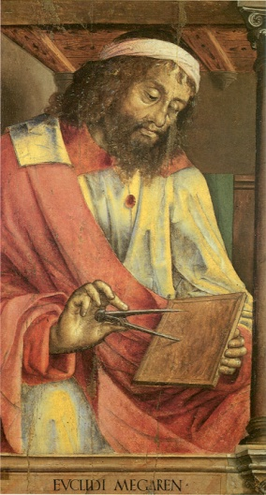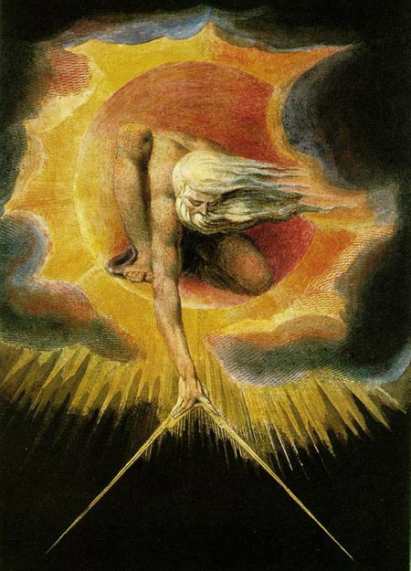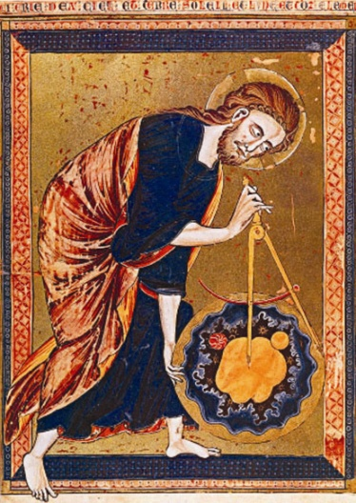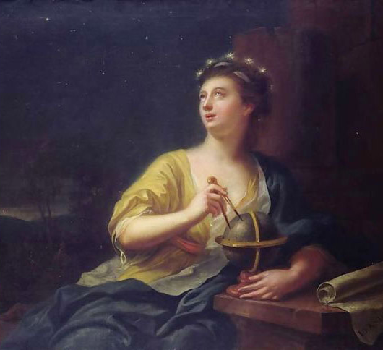
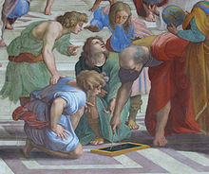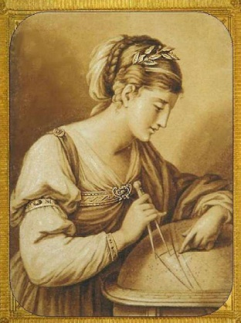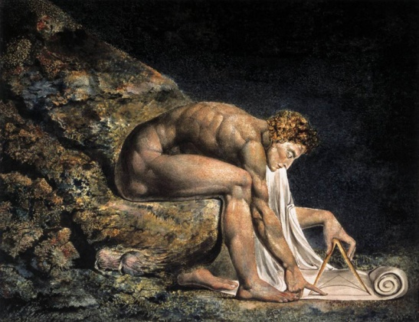
Попробуйте пофантазировать и предположить, решением каких задач могут быть заняты персонажи картин? Возможно, что они решают задачи на построение. А нам знакомы такие задачи? Какие инструменты можно использовать при решении классических задач на построение?
Но мы сегодня будем решать несколько другие задачи. А что это за задачи, догадайтесь сами. Известно, что с этими задачами, очевидно, столкнулся ещё первобытный человек, когда пытался раскроить шкуру убитого зверя, чтобы сшить себе одежду. Решения многих простых подобных задач были найдены ещё древними греками. Догадались, о каких задачах идет речь?
Да, конечно, речь идет о задачах на разрезание. Задачи на разрезание или на перекраивание фигур возникли в глубокой древности. Уже в VII—V вв. до н.э. в Индии в книге «Правила веревки» рассматриваются задачи на перекраивание фигуры, состоящей из двух квадратов, в равновеликий ей квадрат и перекраивание прямоугольника в квадрат. Первый письменный источник с подобными задачами относится к Х веку – это фрагменты трактата персидского астронома Абул-Вефа, жившего в Багдаде. Профессиональные математики всерьёз занялись задачами на разрезание ближе к середине XIX века.
Отложим в сторону циркуль и возьмем ножницы. Кроить, вырезать, соображать – вот что требуется при решении задач по геометрии ножниц.

Задачи на разрезание и перекраивание фигур.

Задача №1.
Перекроите фигуру, состоящую из двух квадратов, в равновеликий ей квадрат.
(Для решения задачи ребятам надо найти ответ на вопрос: какие фигуры являются равновеликими? Они находят ответ либо в математическом справочнике, либо в интернете).
Решение. Разрезать по диагонали каждый квадрат. Диагонали будут являться сторонами получившегося квадрата.

Задача №2.
Разрежьте прямоугольник, длина которого равна 9 клеток, а ширина 4, на две равные части так, чтобы из них можно было сложить квадрат.
Задача №3.
Постройте прямоугольник со сторонами 2 см и 5 см. Разрежьте прямоугольник по диагонали. Сложите из получившихся частей треугольник.
Можно ли из этих частей сложить еще один треугольник, не равный данному? Если можно, то сложите еще один треугольник.

Задача №4.
Постройте прямоугольный треугольник, у которого две стороны равны. Разрежьте его на три неравные части, из которых можно было бы составить два равных квадрата.
Задача №5 .
Разрежьте квадрат на 3 части, из которых можно сложить треугольник с 3 острыми углами и тремя различными сторонами.

Задачи на нахождении площади фигуры на клетчатой бумаге.

Выпускники сдают ЕГЭ, предусматривающий решение интересных, нестандартных задач из курса геометрии. Многие из них можно решить, не используя формулы, а применяя метод разрезания и перекраивания. Можно рассмотреть одну такую задачу (задачу взять из любого сборника подготовки к ЕГЭ).

Фигуры, площади которых надо найти, различны: треугольники, параллелограммы, трапеции. Ребята сначала предлагают свои способы решения, обсуждают разные варианты. Желательно, рассмотреть способ нахождения площади, используя метод разрезания фигуры на части, площади которых легко найти.

Способ сродни решению головоломки - как разрезать плоскую фигуру на части, чтобы из этих частей, используя каждую из них одинаковое число раз, сложить прямоугольник? Затем, просто посчитать количество клеточек внутри прямоугольника, и разделить на число повторов деталей заданной фигуры.
Рассмотрим еще один способ решения. Способ требует тех же самых знаний, что и предыдущий, только немножко иного взгляда на картинку. Теперь мы будем не "разрезать" нашу фигуру на части, а "вырезать" её из прямоугольника, стороны которого проходят по линиям сетки через вершины заданной трапеции.
Наше приключение подходит к концу. На следующем занятии мы продолжим решение задач на разрезание, перекраивание, нахождение площадей фигур на клетчатой бумаге, добавим еще фигуры на координатной плоскости. Я надеюсь, что мир наглядной геометрии вас увлек.
Предлагаю вам к следующему занятию выполнить одно из заданий:
- найдите или придумайте сами задачу на разрезание фигур;
- подберите и решите задачи из открытого банка заданий ЕГЭ по математике на нахождение площадей фигур, изображенных на клетчатой бумаге.

Используемые ресурсы:

http://davaiknam.ru/texts/997/996675/996675_html_2dd4ed2a.jpg
http://www.fabulantes.com/wp-content/uploads/2012/09/Newton.jpg
http://knoow.it/uploads/cache/pins/2012/10/mathematics-wikipedia-the-free-encyclopedia_213124562194258051-220x.jpeg
https://im1-tub-ru.yandex.net/i?id=201e70f7ce77e7dd669e1e374e7faa16&n=33&h=190&w=141
http://cs622529.vk.me/v622529214/3d2f6/IroRA9787Dc.jpg
http://soi.com.vn/wp-content/images/2011/11/urania-Johann-Heinrich-Tischbein-1782.jpg
http://sigils.ru/signs/img/zirkul.jpg

